บทที่ 4

SSH( Secure Shell )

SSH เป็นโปรแกรมประยุกต์โปรแกรมหนึ่งที่ผู้ใช้สามารถล็อคอินเข้าใช้บริการจากเครื่องให้บริการที่อยู่ห่างไกลบนระบบเครือข่าย และสามารถทำการประมวลผล คำสั่งในเครื่องให้บริการที่อยู่ห่างไกลได้ ( remote machine ) พร้อมทั้งสามารถแลกเปลี่ยนข้อมูลบนระบบเครือข่ายอินเตอร์เน็ตได้อย่างปลอดภัย เนื่องจากมีวิธีการพิสูจน์ความเป็นเจ้าของที่มีประสิทธิภาพ ( Strong Authentication ) และระบบการติดต่อที่ปลอดภัย ( Secure Communication ) บนระบบเครือข่าย

4.1 ภาพรวมของโปรโตคอล SSH
โปรโตคอล SSH ประกอบด้วยโปรแกรมในส่วนของเครื่องที่ให้บริการ( เซิร์ฟเวอร์ ) และอีกส่วนหนึ่งคือส่วนของเครื่องใช้บริการ( ไคลเอนต์ ) โดยการติดต่อระหว่างเครื่องให้บริการและเครื่องใช้บริการจะติดต่อกันโดยใช้หมายเลข IP ( IP Address ) และ TCP/IP socket ซึ่งเป็นการติดต่อสองทิศทาง ( bi-directional communication )
การติดต่อกันจะเริ่มการติดต่อจากเครื่องใช้บริการ โดยเครื่องให้บริการจะรอฟังจากพอร์ตที่กำหนดไว้เฉพาะ ว่ามีเครื่องที่จะใช้บริการติดต่อเข้ามายังพอร์ตนั้นหรือไม่ ซึ่งเครื่องให้บริการสามารถติดต่อกับเครื่องใช้บริการได้หลายเครื่องพร้อมๆ กัน
เมื่อเครื่องผู้ใช้บริการทำการติดต่อกับเครื่องผู้ให้บริการ หากเครื่องผู้ให้บริการยอมรับการติดต่อก็จะส่งข้อความเพื่อตรวจสอบเวอร์ชันของกันและกัน ที่เรียกว่า Version Identification String ของตนกลับไป เมื่อเครื่องใช้บริการได้รับก็จะทำการแปลข้อความของผู้ให้บริการและส่งข้อความในการตรวจสอบเวอร์ชันของตนเองกลับไปเช่นกัน ซึ่งหน้าที่ของ Version Identification String คือ เป็นข้อความที่ใช้ในการตรวจสอบการติดต่อว่าเวอร์ชันของโปรแกรมและโปรโตคอลนั้นรองรับกันหรือไม่
หลังจากทำการตรวจสอบเวอร์ชันของกันและกันและกันแล้ว ข้อมูลในการติดต่อจะเปลี่ยนมาเป็นรูปแบบของแพคเก็ตซึ่งเรียกโปรโตคอลในการติดต่อนี้ว่า binary packet protocol โดยเครื่องผู้ให้บริการจะเริ่มส่งการติดต่อโดยส่งกุญแจสาธารณะที่เรียกว่า Host Public Key ,Server Key ( สำหรับรายละเอียดเกี่ยวกับกุญแจต่างๆ จะอยู่ในบทที่ 4 ) และข้อมูลอื่นๆ ไปยังเครื่องผู้ใช้บริการ ตัวผู้ใช้บริการจะทำการผลิตเซสชั่นคีย์ ( Session Key ) ซึ่งใช้ในการเข้ารหัสข้อมูลที่มีขนาด 256 บิต ซึ่งจะถูกเข้ารหัสแบบ RSA 2 ครั้ง และทำการส่งไปให้เครื่องผู้ให้บริการพร้อมทั้งชนิดของการเข้ารหัสข้อมูล ( cipher ) ที่ใช้ หลังจากนั้นทั้ง 2 ฝั่งจะเปิดการติดต่อกันโดยข้อมูลที่ติดต่อกันนี้จะมีการเข้ารหัสโดยใช้กุญแจ (Key) และวิธีการที่ได้กำหนดไว้ข้างต้น

ต่อมาเครื่องผู้ใช้บริการจะทำการตรวจสอบสิทธิ์ของตน โดยทำการส่งหมายเลขเพื่อบ่งบอกวิธีในการพิสูจน์สิทธิ์ และทำการพิสูจน์สิทธิ์ตามแบบที่ได้ส่งไปเซิร์ฟเวอร์
เมื่อทำการตรวจสอบและพิสูจน์สิทธิ์แล้วว่าถูกต้อง เครื่องผู้ใช้บริการจะทำการส่งตัวเลขเพื่อทำการเตรียมตัวสำหรับการเรียกใช้เชลล์( Shell ) และทำการเรียกใช้เชลล์เพื่อที่จะเข้าไปทำการติดต่อในส่วนอินเตอร์แอคชั่นโหมด( Interactive Session Mode ) ซึ่งการทำงานในโหมดนี้เป็นโหมดในการแลกเปลี่ยนข้อมูลกันและกันระหว่างผู้ที่ใช้บริการกับเครื่องผู้ให้บริการ และจะสิ้นสุดการติดต่อเมื่อเครื่องผู้ให้บริการส่งคำสั่งเลิกบริการ( Exit Status ) ของโปรแกรมไปยังเครื่องผู้ใช้บริการ
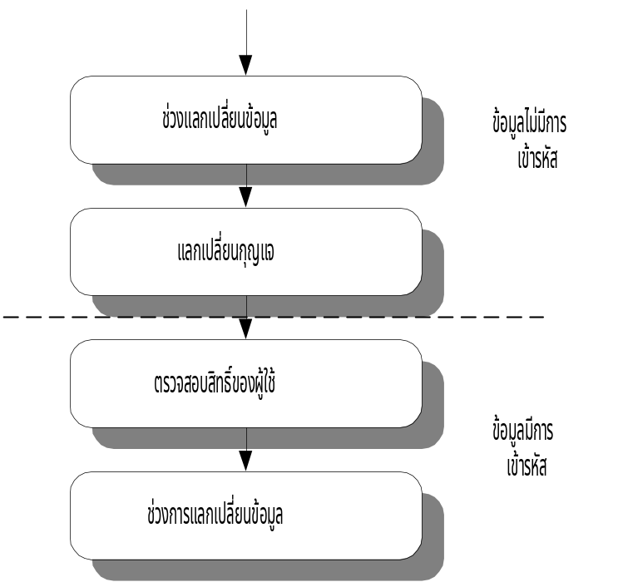

รูป 4.1 แสดงขั้นตอนของ SSH

4.2 ลักษณะและโปรโตคอลของข้อมูล
จากภาพรวมของโปรโตคอลที่ได้กล่าวมาข้างต้น ทำให้เราทราบวิธีการทำงาน ขั้นตอนการติดต่อ และรูปแบบข้อความที่ใช้ติดต่อกัน แต่ก่อนที่เราจะศึกษาขั้นตอนการทำงานอย่างละเอียด เราจะมาทำความรู้จักกับคำที่ได้กล่าวมาข้างต้นก่อนว่าแต่ละตัวคืออะไร ทำหน้าที่อย่างไร และข้อความที่ใช้มีอะไรบ้าง

4.2.1 Binary Packet Protocol
ภายหลังจากการทำการตรวจสอบเวอร์ชันของกันและกัน ทั้งเครื่องให้บริการและเครื่องผู้ใช้บริการจะทำการส่งแพคเก็ตที่มีรูปแบบเฉพาะ ซึ่งเรียกว่า Binary Packet Protocol รูปแบบของแพคเก็ตเป็นดังนี้
ความยาวของ
packet
Padding
ชนิดของ
packet
ข้อมูล
CRC

32 บิต
8 บิต
32 บิต
ช่วงของข้อมูลที่ถูกเข้ารหัส

รูป 4.2 แสดงฟิลด์ต่างๆ บน แพคเก็ตของระบบ Binary Packet Protocol

ความยาวของแพคเก็ต : มีขนาด 32 บิตซึ่งเป็นจำนวนเต็มบวก แบ่งออกเป็น 8 บิต/ไบต์ บิตแรกเป็นบิตที่มีค่าสูงสุด ความยาวของแพคเก็ต จะไม่นับรวมฟิลด์ของความยาวของแพคเก็ตและ padding ความยาวสูงสุดของแพคเก็ต คือ 26244 ไบต์
padding : เป็นข้อมูลที่สุ่มขึ้น มีขนาด 1 – 8 ไบต์ ( จะมีค่าเป็น 0 ถ้าไม่มีการเข้ารหัสข้อมูล ) จำนวนของ padding จะมีขนาด ( 8 – ( ความยาวแพคเก็ต % 8 )) ไบต์ ( % คือ modulo ) การที่มีการ padding ช่วยในการหาข้อมูล ( plain text ) ได้ยากขึ้น
ชนิดของแพคเก็ต : จะมีขนาด 8 บิต ค่า 255 กันไว้สำหรับใช้ในอนาคต
ข้อมูลที่จะส่ง : ข้อมูล ( มีลักษณะเป็นแบบเลขฐานสอง ) ที่จะส่ง โดยขึ้นกับชนิดของแพคเก็ต จำนวนของข้อมูลมีขนาดเท่ากับ ความยาวของแพคเก็ตลบ 5
CRC : เป็นข้อมูลที่ใช้ตรวจสอบ โดยมีขนาด 32 บิต โดยนำเอา padding , ชนิดของแพคเก็ต และฟิลด์ข้อมูล มาทำ CRC( Cyclic Redundancy Check ) ด้วยโพลีโนเมียล 0xedb88320 โดย CRC นี้จะถูกคำนวณก่อนการเข้ารหัส

แพคเก็ตนี้ ยกเว้นฟิลด์ของความยาว จะถูกเข้ารหัสโดยอัลกอริทึมที่เลือกใช้ โดยความยาวของส่วนที่ถูกเข้ารหัส ( padding + ชนิดของแพคเก็ต + ข้อมูล + Check ) จะเป็นจำนวนเท่าของ 8 ไบต์

4.2.2 การเข้ารหัสแพ็คเก็ต ( Packet Encryption )
แพคเก็ตของโปรโตคอลนี้รองรับการเข้ารหัสได้หลายชนิด โดยตั้งแต่เริ่มต้นการติดต่อ ตัวเซิร์ฟเวอร์จะส่งบิทมาร์ค( bitmask ) ของวิธีการเข้ารหัสแบบต่างๆ ที่เครื่องให้บริการรองรับ ตัวเครื่องผู้ใช้บริการจะเลือกวิธีการในการเข้ารหัสข้อมูล และสร้างเซสชั่นคีย์ ขนาด 256 บิต และทำการส่งไปให้เครื่องผู้ให้บริการ
วิธีการเข้ารหัสที่รองรับและโค้ดของวิธีการเข้ารหัสแต่ละแบบคือ

ชนิดแพคเก็ต | หมายเลขแทนชนิดของการเข้ารหัส | ชนิดของการเข้ารหัส
SSH_CIPHER_NONE | 0 | No encryption
SSH_CIPHER_IDEA | 1 | IDEA in CFB mode
SSH_ CIPHER_DES | 2 | DES in CBC mode
SSH_ CIPHER_3DES | 3 | Triple – DES in CBC mode
SSH_ CIPHER_TSS | 4 | An experimental stream cipher
SSH_ CIPHER_RC4 | 5 | RC4
- แสดงวิธีการเข้ารหัสที่ SSH รองรับ
สำหรับในบทนี้จะอธิบายเฉพาะการเข้ารหัสที่ใช้ในโครงงานนี้เท่านั้น
SSH_CIPHER_DES
กุญแจในการเข้ารหัสนำมาจาก 8 บิตแรกของเซสชั่นคีย์ และ บิตที่มีค่าน้อยสุดของแต่ละไบต์จะถูกตัดทิ้งไป กุญแจที่ได้จะมีขนาด 56 บิต การเข้ารหัสแบบ DES ที่ใช้นี้จะเป็นโหมด CBC ซึ่ง iv ( initialization vector) ในการเริ่มต้นถูกกำหนดให้เป็น 0 ทั้งหมด ( ซึ่งได้อธิบายละเอียดในบทการเข้ารหัสข้อมูล )
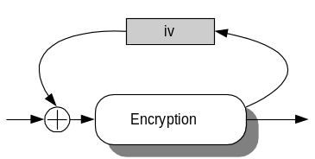
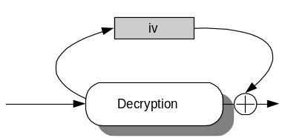
การเข้ารหัส การถอดรหัส
Plain text
cipher text
Plain text
cipher text

รูป 4.3 แสดงการเข้ารหัสและถอดรหัสแบบ DES โหมด CBC

SSH_CIPHER_3DES
วิธีการของ triple-DES คือจะมีการใช้ DES_CBC ที่ไม่เกี่ยวข้องกัน 3 ตัว ซึ่ง iv ที่ไม่เกี่ยวข้องกัน

การเข้ารหัส
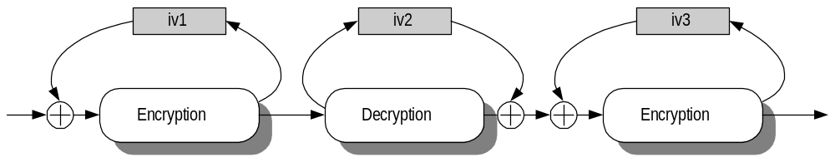
Plain text
cipher text

การถอดรหัส
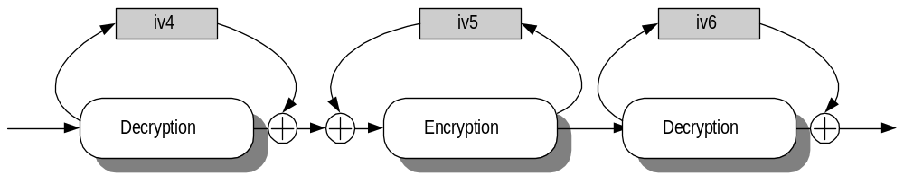
Plain text
cipher text

รูป 4.4 แสดงวิธีการเข้ารหัสและถอดรหัสแบบ 3DES โหมด CBC
สำหรับการเข้ารหัส ข้อมูลจะถูกเข้ารหัสด้วย cipher แรกและถอดรหัสด้วย cipher ที่ 2 และครั้งสุดท้ายจะถูกเข้ารหัสอีครั้งด้วย cipher 3 ส่วนการถอดรหัส ข้อมูลจะถูกถอดรหัสด้วย cipher แรกและเข้ารหัสด้วย cipher ที่ 2 และครั้งสุดท้ายจะถูกถอดรหัสอีครั้งด้วย cipher 3 โดยกุญแจที่ใช้สำหรับ cipher แรกจะถูกนำมาจาก 8 ไบต์แรกของเซสชั่นคีย์ และกุญแจสำหรับ cipher ที่ 2 มาจาก 8 ไบต์ถัดไปของเซสชั่นคีย์ และกุญแจสำหรับ cipher ที่ 3 จะเป็น 8 ไบต์ถัดไปของเซสชั่นคีย์เช่นกัน ( ค่า iv จะไม่เกี่ยวข้องกัน )

4.2.3 ชนิดของข้อมูลที่ถูกเข้ารหัส ( Data Type Encoding )
ฟิลด์ข้อมูลของแต่ละแพคเก็ตจะเก็บข้อมูลที่เข้ารหัสตามวิธีที่ได้อธิบายไป ซึ่งจะประกอบรายการของข้อมูลหลายๆ ตัว แต่ละรายการจะมีรหัสในแต่ละแบบและถูกนำมาใช้โดยการนำแต่ละรายการมาต่อกัน
ข้อมูลแต่ละชนิดจะถูกเก็บตามนี้คือ
- 8 bit byte เป็นข้อมูลที่บรรจุในไบต์ๆ เดี่ยว ( มีขนาด 8 บิต )
- 32 bit unsigned integer เก็บข้อมูลโดยแบ่งเป็น 4 ไบต์ เริ่มต้นด้วยบิตที่มีค่าสูงสุด ( MSB first )
- Arbitrary length binary string ข้อมูล 4 ไบต์แรกจะเป็นความยาวของข้อความ ( String ) , เริ่มต้นด้วยบิตที่มีค่าสูงสุด ( ไม่นับรวมความยาวของตัวมันเอง ) ตามด้วยข้อความ ( String ) ซึ่งเป็นค่าของตัวอักษรเรียงกัน ( ไม่นับรวมตัวอักษรปิดข้อควาาม )
- Multiple – precision integer ข้อมูล 2 ไบต์แรกเป็นจำนวนของบิตในรูปแบบของตัวเลข โดยเริ่มต้นด้วยบิตที่มีค่าสูงสุด ( ตัวอย่างเช่น ค่า 0x00012345 จะมี 17 บิต ) ค่า 0 จะมีจำนวน 0 บิต ซึ่งเป็นการอนุญาตให้จำนวนของบิตสามารถมากกว่าจำนวนบิตจริงของเลข ข้อมูลบอกจำนวนของบิตจะตามด้วยข้อมูลค่าของเลขจำนวนเต็มซึ่งมีการเก็บข้อมูลขนาด (จำนวนบิต + 7)/ 8 ไบต์ โดยเริ่มต้นด้วยบิตที่มีค่าสูงสุด

4.2.4 หมายเลข TCP/IP พอร์ต (TCP/IP Port Number & Other option)
ตัวผู้ให้บริการจะรอติดต่อบนโปรโตคอล TCP/IP พอร์ตที่ 22 ตัวผู้ใช้บริการจะใช้พอร์ตใดของตนก็ได้ในการติดต่อเข้ากับเครื่องผู้ให้บริการ แต่ถ้าตัวเครื่องใช้บริการต้องการจะใช้การติดต่อแบบ .rhosts หรือ /etc/hosts.equiv จะต้องทำการติดต่อจากพอร์ตที่ถูกสงวนไว้ ( เบอร์พอร์ตที่ต่ำกว่าเบอร์ 1024 )

4.3 รายละเอียดขั้นตอนการติดต่อ

4.3.1 ช่วงตรวจสอบเวอร์ชัน ( Protocol Version Identification )
เมื่อผู้ใช้บริการทำการติดต่อไปยังเครื่องให้บริการได้แล้ว เครื่องให้บริการจะส่งข้อความเฉพาะที่ใช้ในการตรวจสอบเวอร์ชัน ที่เรียกว่า version identification sting ซึ่งจะมีรูปแบบ คือ “ SSH-< protocolmajor >.<protocolminor > - <version > \n ” ซึ่ง < protocolmajor > และ <protocolminor > คือ ตัวเลขจำนวนเต็มที่บอกเวอร์ชันของโปรโตคอลที่ใช้ ส่วน < version > เป็นเวอร์ชันของซอฟต์แวร์ที่ฝั่งผู้ใช้บริการใช้ ( ไม่เกิน 40 ตัวอักษร )
ส่วนผู้ใช้บริการเมื่อได้รับข้อความมาก็จะทำการแปล ถ้าไม่รองรับเวอร์ชันของโปรโตคอลก็จะทำการปิดการติดต่อ แต่ถ้ารองรับเครื่องผู้ใช้บริการก็จะส่งข้อความที่เป็นข้อมูลของตัวเองลักษณะเดียวกับที่เครื่องผู้ให้บริการส่งมากลับไป เมื่อเครื่องผู้ให้บริการได้รับก็จะตีความหมาย ถ้าเป็นเวอร์ชันของโปรโตคอลที่รองรับ ถ้าตรงกันไหมก็จะส่งข้อความแรกกลับไป ซึ่งข้อความจะอยู่ในรูปของ binary packet protocol
ไคลเอนต์
เซิร์ฟเวอร์
Identification string ของ Server
Identification string ของ Client

รูป 4.5 แสดงการตรวจสอบเวอร์ชัน Identification

4.3.2 ช่วยการแลกเปลี่ยนกุญแจ ( Key Exchange )
หลังจากที่มีการตรวจสอบเวอร์ชันว่ารองรับกันได้แล้ว ก็จะเข้าสู่การแลกเปลี่ยนกุญแจ เนื่องจากการเข้ารหัสของข้อมูลต่างๆ ที่ใช้ติดต่อกันทั้งสองฝ่ายจะต้องมีกุญแจเดียวกันในการเข้ารหัสและถอดรหัสของข้อมูลนั้นๆ ซึ่งจะต้องมีวิธีการทำให้ทั้งคู่มีกุญแจเดียวกัน โดยที่ผู้อื่นไม่ทราบว่ากุญแจนี้ คืออะไร ซึ่งมีขั้นตอน คือ
หลังจากที่เซิร์ฟเวอร์ได้รับ Identification String จากไคลเอนต์และตรวจสอบว่ารองรับแล้ว เซิร์ฟเวอร์จะส่งข้อความในรูปแบบ Binary Packet Protocol ที่เป็นชนิดของ SSH_SMSG_PUBLIC_KEY ซึ่งจะประกอบด้วย
- ค่าที่สุ่มขึ้นมาขนาด 64 บิต ( cookie ) เพื่อให้ไคลเอนต์ส่งข้อมูลนี้กลับมา ทำให้ ยากต่อการทำการปลอมแปลง IP
- โฮสต์คีย์ ( host key) เป็นกุญแจสาธารณะของเซิร์ฟเวอร์ มีขนาด 1024 บิต
- เซิร์ฟเวอร์คีย์ ( server key ) เป็นกุญแจสาธารณะของเซิร์ฟเวอร์ที่มีการสร้างใหม่ทุกๆ ชั่วโมง มีขนาด 768 บิต
- การเข้ารหัสที่รองรับ ( supported ciphers ) เป็นชนิดของการเข้ารหัสที่เซิร์ฟเวอร์รองรับ
- การพิสูจน์สิทธิที่รองรับ ( supported authentication method ) เป็นวิธีของการพิสูจน์สิทธิ์ที่เซิร์ฟเวอร์รองรับ
เมื่อไคลเอนต์ได้รับข้อความ SSH_SMSG_PUBLIC_KEY ไคลเอนต์จะสร้างกุญแจ ( เรียกว่า session key ) ที่ใช้สำหรับเข้ารหัสแพคเก็ตต่างๆ ขึ้นมาโดยการสุ่มค่าขึ้น ( กุญแจจะมีขนาด 32 ไบต์) เพื่อจะทำการส่งไปให้เซิร์ฟเวอร์ โดยก่อนที่จะทำการส่งจะนำเอาเซสชั่นคีย์ 16 บิตแรก มาเอ็กซ์คลูซีฟออร์ กับ session ID ( มีขนาด 16 ไบต์) แล้วนำมาต่อรวมกับ 16 บิตหลังของเซสชั่นคีย์ จากนั้นจึงทำการเข้ารหัสแบบ PKCS#1 ( ซึ่งเป็นการเข้ารหัสแบบ RSA ) 2 ครั้งด้วยโฮสต์คีย์ และ เซิร์ฟเวอร์คีย์ โดยใช้กุญแจที่สั้นกว่าก่อน ( ซึ่งคือ เซิร์ฟเวอร์คีย์ )
สำหรับของ session ID เป็นค่าที่ทั้งสองฝั่งคำนวณหาได้ โดยการนำเอาโฮสต์คีย์ ต่อด้วย เซิร์ฟเวอร์คีย์ ต่อด้วย cookie แล้วนำมาคำนวณด้วย อัลกอริทึมแบบ MD5 ซึ่งทั้งสองฝั่งจะได้ค่านี้เช่นเดียวกัน
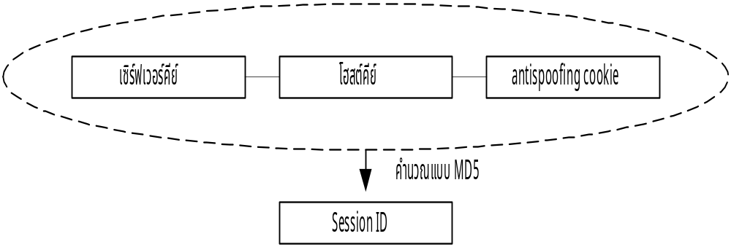

รูป 4.6 แสดงการคำนวณหา Session ID

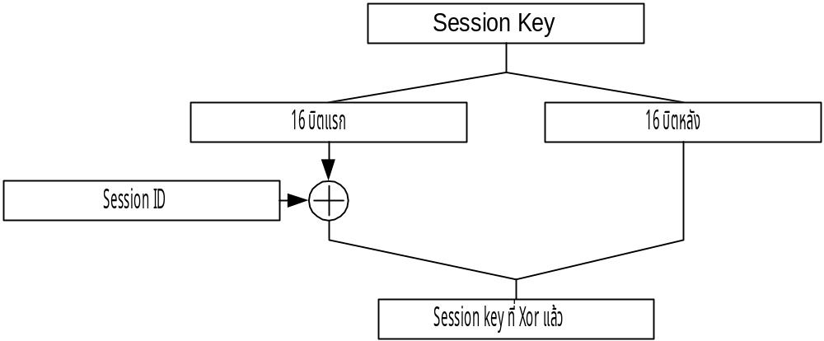
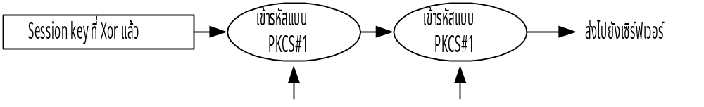
เซิร์ฟเวอร์คีย์
โฮสต์คีย์

รูป 4.7 แสดงการเข้ารหัสเซสชั่นคีย์ก่อนส่งให้เซิร์ฟเวอร์

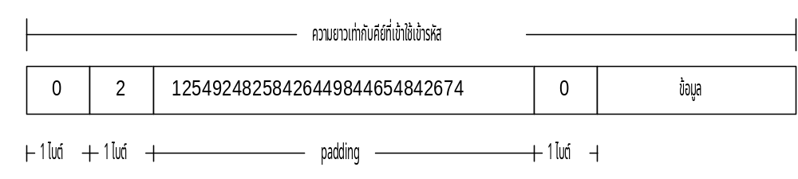 สำหรับการเข้ารหัสแบบ PKCS#1 นั้นใช้มาตรฐานของ RSA มีลักษณะของการเข้ารหัสเหมือน RSA โดยให้ข้อมูลที่จะทำการเข้ารหัสนั้น ให้ไบต์แรกมีค่าเป็น 0 ไบต์ถัดมามีค่าเป็น 2 ( ตามมาตรฐาน ) แล้วตามด้วยค่าที่สุ่มขึ้นและไม่เท่ากับ 0 ในตำแหน่งถัดมาที่ไม่ได้ใช้ ตามด้วยไบต์ 0 และตามด้วยข้อมูลที่ต้องการจะถูกเข้ารหัส แล้วนำข้อมูลนี้มาทำการเข้ารหัสแบบ RSA ( C = p^e mod n โดย C คือผลการเข้ารหัส , p คือ ข้อมูลที่จะทำการเข้ารหัส , e คือ พลับบลิคคีย์เอ็กซ์โปเนนท์ และ n คือ พลับบลิคคีย์โมดูลัส )

รูป 4.8 แสดงตัวอย่างของข้อมูลที่จะทำการเข้ารหัส PKCS#1

หลังจากที่ได้ข้อมูลที่เป็นคีย์ ( ที่ทำการเข้ารหัสข้างต้น ) ก็จะส่งแพคเก็ตที่มีชนิดเป็น SSH_CMSG_SESSION_KEY โดยมีข้อมูล ต่างๆ ดังต่อไปนี้ ตามลำดับ
- ชนิดของการเข้ารหัส
- cookie ที่ได้จากเซิร์ฟเวอร์
- Session Key ที่ถูกเข้ารหัสข้างต้น
- Protocol เวอร์ชันที่ใช้

เมื่อเซิร์ฟเวอร์ได้รับแพคเก็ต SSH_CMSG_SESSION_KEY ก็จะถอดรหัสและคำนวณหา session key ออกมา หากลักษณะของข้อมูลถูกต้องก็จะส่ง แพคเก็ตกลับไปว่าเรียบร้อยแล้ว โดยมีชนิดว่า SSH_SMSG_SUCCESS ซึ่งข้อมูลนี้จะถูกทำการเข้ารหัสด้วยวิธีการตามที่ไคลเอนต์เลือกมา

SSH_SMSG_PUBLIC_KEY
SSH_CMSG_SESSION_KEY
SSH_SMSG_SUCESS

รูป 4.9 ขั้นตอนการส่งของแพคเก็ตต่างๆ ในช่วงการแลกเปลี่ยนคีย์

4.3.3 ช่วงตรวจสอบชื่อและพิสูจน์สิทธิ์ ( Declare User Name & Authentication Phase )
ไคลเอนต์จะส่งแพคเก็ตชนิด SSH_CMSG_USER ไปยังเซิร์ฟเวอร์ ซึ่งจะมีชื่อของผู้ใช้ในแพคเก็ตนี้ เมื่อเซิร์ฟเวอร์ได้รับจะทำการตรวจสอบว่ามีผู้ใช้คนนั้นในรายการหรือไม่ และตรวจสอบการตรวจสอบสิทธิ์ที่ต้องใช้ แล้วจะตอบกลับด้วยแพคเก็ตชนิด SSH_SMSG_SUCCESS ถ้าผู้ใช้คนนี้ถูกกำหนดไว้ว่าไม่ต้องการให้มีการพิสูจน์สิทธิ์ ( ไม่ต้องใช้รหัสผ่าน ) หรือ SSH_SMSG_FAILURE ถ้าผู้ใช้จำเป็นต้องมีการพิสูจน์สิทธิ์
สำหรับในกรณีที่ไม่มีชื่อของผู้ใช้คนนี้ เซิร์ฟเวอร์ก็จะส่ง SSH_SMSG_FAILURE มาเช่นกัน ทำให้ผู้ใช้ไม่ทราบว่าผู้ใช้คนนี้มีอยู่หรือเปล่า
เมื่อไคลเอนต์ได้รับแพคเก็ต SSH_SMSG_FAILURE ไคลเอนต์จะทำการส่งวิธีการในการพิสูจน์สิทธิ์ให้กับเซิร์ฟเวอร์ ซึ่งวิธีการพิสูจน์สิทธิ์ที่รองรับ มีวิธีต่างๆ ดังนี้
- ตรวจสอบสิทธิ์จากไฟล์ .rhosts หรือ /etc/hosts.equiv โดยฝั่งไคลเอนต์จะส่งแพคเก็ตชนิด SSH_AUTH_RHOSTS
- ตรวจสอบสิทธิ์ด้วยวิธี RSA โดยฝั่งไคลเอนต์จะส่งแพคเก็ตชนิด SSH_AUTH_RSA
- ตรวจสอบสิทธิ์จากรหัสผ่าน (password) โดยฝั่งไคลเอนต์จะส่งแพคเก็ตชนิด SSH_AUTH_PASSWORD
- ตรวจสอบสิทธิ์จากไฟล์ .rhosts และวิธี RSA โดยฝั่งไคลเอนต์จะส่งแพคเก็ตชนิด SSH_AUTH_RHOSTS_RSA
ถ้าเซิร์ฟเวอร์ได้รับวิธีการพิสูจน์สิทธิ์จากไคลเอนต์ หากรองรับวิธีการก็จะส่งแพคเก็ตชนิด SSH_SMSG_SUCCESSS แต่หากไม่รองรับก็จะส่งแพคเก็ตชนิด SSH_SMSG_FAILURE
เวลาสำหรับการพิสูจน์สิทธิ์จะถูกกำหนดไว้ไม่ให้เกิน 5 นาที ( ถ้าหากเกิน เซิร์ฟเวอร์ก็จะทำการยกเลิกการติดต่อ ) สำหรับวิธีการตรวจสอบสิทธิ์วิธีต่างๆ มีรายละเอียดดังนี้

ตรวจสอบสิทธิ์จากไฟล์ .rhosts หรือ /etc/hosts.equiv
โดยไคลเอนต์จะส่ง SSH_CMSG_AUTH_RHOTS ตามด้วยชื่อของผู้ใช้ฝั่งไคลเอนต์ เมื่อเซิร์ฟเวอร์ที่บนระบบ UNIX ได้รับ ก็จะทำการตรวจสอบจากไฟล์ /etc/host.equiv และจากไฟล์ .rhosts ในไดเรกเตอรี่ของผู้ใช้เอง การติดต่อแบบนี้จะต้องใช้พอร์ตเฉพาะพิเศษ
การวิธีการพิสูจน์สิทธิ์ด้วยระบบที่เชื่อถือฝั่งรีโมต ( trusts the remote host ) สามารถที่จะถูกอ่านของข้อมูลได้โดยวิธีการปลอมแปลงเลข IP แต่จะถูกป้องกันไว้จากโปรโตคอล ( เพราะทุกๆ แพคเก็ตจะถูกเข้ารหัสอยู่ )
ตรวจสอบสิทธิ์จากไฟล์ .rhosts หรือ /etc/hosts.equiv และ RSA
เป็นวิธีที่เพิ่มจากวิธีการตรวจสอบสิทธ์จากไฟล์ .rhosts หรือ /etc/host.equiv โดยมีการพิสูจน์สิทธิ์แบบ RSA ด้วย
โดยไคลเอนต์จะส่ง SSH_CMSG_AUTH_RHOSTS_RSA ตามด้วยชื่อของผู้ใช้และกุญแจสาธารณะของไคลเอนต์
โดยเริ่มแรก เซิร์ฟเวอร์จะทำการตรวจสอบตามปกติเช่นเดียวกับตรวจสอบจากไฟล์ .rhosts และ /etc/host.equiv ถ้าไม่ถูกต้องก็จะส่ง SSH_SMSG_FAILURE กลับมา ตรงกันข้ามมันจะตรวจสอบกุญแจสาธารณะในตัว ถ้าหากไม่พบก็จะส่ง SSH_SMSG_FAILURE เพื่อยกเลิกการติดต่อ
ถ้าเซิร์ฟเวอร์รู้โฮสต์คีย์ของเครื่องไคลเอนต์ มันจะทำการตรวจสอบจากโฮสต์คีย์ที่ได้มาว่าตรงกันหรือไม่ ถ้าไม่ ก็จะส่ง SSH_SMSG_FAILURE เพื่อยกเลิกการติดต่อเช่นกัน
ถ้าหากถูกต้องเซิร์ฟเวอร์ก็จะส่ง SSH_SMSG_AUTH_RSA_CHALLENGE ที่บรรจุด้วย challenge ที่ถูกเข้ารหัสสำหรับไคลเอนต์ โดย challenge จะมีขนาดเป็น 32 บิตที่ถูกสุ่มขึ้นมา แล้วทำการจัดข้อความและเข้ารหัสด้วย กุญแจสาธารณะของไคลเอนต์ ( วิธีการเช่นเดียวกับที่เข้ารหัส session key )
ไคลเอนต์เมื่อได้รับจะทำการถอดรหัสโดยกุญแจส่วนตัว แล้วนำมาต่อกับ session ID ที่มีอยู่ มาทำการคำนวณแบบ MD5 ได้ผลลัพธ์ออกมามีขนาด 16 ไบต์ แล้วส่งกลับไปในแพคเก็ตของ SSH_AUTH_RSA_RESPONSE
เมื่อเซิร์ฟเวอร์ได้รับจะทำการตรวจสอบโดยเปรียบค่าที่ได้รับมา และค่าที่ตัวมี ( challenge + session ID => ทำ MD5 ) ถ้าถูกต้องก็จะส่ง SSH_SMSG_SUCCESS ตรงกันข้ามก็จะส่ง SSH_SMSG_FAILURE และปฏิเสธการพิสูจน์สิทธิ์นี้
ตรวจสอบสิทธิ์ด้วยวิธี RSA
โดยไคลเอนต์จะส่ง SSH_CMSG_AUTH_RSA ตามด้วยพลับบลิคคีย์โมดูลัสของไคลเอนต์ (ต่างจากวิธี .rhosts + RSA ที่ส่งค่ากุญแจสาธารณะทั้งหมดไป แต่วิธีนี้ส่งเฉพาะค่า n ที่เป็นโมดูลัส ของพลับบลิคคีย์)
เซิร์ฟเวอร์จะตอบกลับทันทีด้วย SSH_SMSG_FAILURE ถ้ามันไม่พบคีย์ของการพิสูจน์สิทธิ์ของไคลเอนต์นี้ในตัวมัน ( ค่ากุญแจสาธารณะทั้งหมดของ ไคลเอนต์ ) ตรงกันข้ามมันจะสร้าง challenge มาทำการเข้ารหัสด้วยกุญแจสาธารณะของไคลเอนต์
ไคลเอนต์เมื่อได้รับจะทำการถอดรหัสโดยกุญแจส่วนตัว แล้วนำมาต่อกับ session ID ที่มีอยู่ มาทำการคำนวณแบบ MD5 ได้ผลลัพธ์ออกมามีขนาด 16 ไบต์ แล้วส่งกลับไปในแพคเก็ตของ SSH_AUTH_RSA_RESPONSE
เมื่อเซิร์ฟเวอร์ได้รับจะทำการตรวจสอบโดยเปรียบค่าที่ได้รับมา และค่าที่ตัวมี ( challenge + session ID => ทำ MD5 ) ถ้าถูกต้องก็จะส่ง SSH_SMSG_SUCCESS ตรงกันข้ามก็จะส่ง SSH_SMSG_FAILURE และปฏิเสธการพิสูจน์สิทธิ์นี้
ตรวจสอบสิทธิ์จากรหัสผ่าน password
โดยไคลเอนต์จะส่ง SSH_CMSG_AUTH_PASSWORD ตามด้วยข้อความ password ( ข้อความนี้จะยังไม่มีการทำอะไร แต่จะถูกทำการเข้ารหัสด้วยกลไกของแพคเก็ตโดยอัตโนมัติ )
เมื่อเซิร์ฟเวอร์ได้รับจะทำการตรวจสอบ password และส่ง SSH_SMSG_SUCCESS ถ้าการพิสูจน์สิทธิ์ถูกต้อง และในทางตรงกันข้ามจะส่ง SSH_SMSG_FAILURE

4.3.4 ช่วงการเตรียมการ ( Preparatory Operation )
หลังจากที่ทำการพิสูจน์สิทธิ์แล้ว เซิร์ฟเวอร์จะรอคำร้องขอจากไคลเอนต์ และทำการจัดการกับคำสั่งที่เข้ามา และเซิร์ฟเวอร์จะตอบกลับด้วย SSH_SMSG_SUCCESS เมื่อคำร้องขอที่เข้าถูกจัดการเสร็จสิ้น แต่ในกรณีตรงกันข้ามเมื่อคำร้องขอที่เข้ามาไม่สามารถจัดการได้หรือจัดการไม่สำเร็จก็จะส่ง SSH_SMSG_FAILURE ซึ่งข้อความช่วงนี้เป็นการเตรียมการสำหรับในช่วงต่อไป

4.3.5 Interactive Session และ Exchange of Data
ในช่วง interactive session ข้อมูลทุกตัวจะถูกเขียนโดย Shell หรือคำสั่งที่ทำงานอยู่บนเครื่องเซิร์ฟเวอร์เพื่อส่งออกไปยังส่วนแสดงผลหรือส่วนแสดงข้อผิดพลาดบนเครื่องไคลเอนต์ ส่วนอินพุตจะมาจากส่วนรับข้อมูลบนเครื่องไคลเอนต์ ซึ่งจะถูกส่งไปยังโปรแกรมบนเครื่องเซิร์ฟเวอร์
การแลกเปลี่ยนข้อมูลทั้งหมดจะเป็น อะซิงโครนัส ( asynchronous ) โดยการส่งสามารถเกิดขึ้นได้ทุกเวลา และไม่ต้องมีการตอบสนอง ( TCP/IP ปกติจัดการการสร้างความได้น่าเชื่อถืออยู่แล้ว และ packet protocol จะทำการป้องกันการเข้ามายุ่งหรือทำการปลอมแปลง IP )
เมื่อไคลเอนต์ได้รับ EOF จากส่วนรับข้อมูล มันจะส่ง SSH_CMSG_EOF การแลกเปลี่ยนข้อมูลและ interactive mode จะสิ้นสุดลงเมื่อเซิร์ฟเวอร์ส่ง SSH_SMSG_EXITSTATUS เพื่อที่จะแสดงว่าการติดต่อกับตัวไคลเอนต์ได้สิ้นสุดลง ส่วนไคลเอนต์หรือเซิร์ฟเวอร์จะสามารถยกเลิกการติดต่อ เมื่อไรก็ได้โดยการส่งข้อความ SSH_MSG_DISCONNECT หรือทำการปิดการเชื่อมต่อ( close the connection )

4.3.6 การยกเลิกการติดต่อ(Termination of the Connection)
โดยปกติการยกเลิกการติดต่อจะเริ่มโดยเซิร์ฟเวอร์ซึ่งจะทำการส่ง SSH_SMSG_EXITSTATUS หลังจากที่โปรแกรมจบลง ตัวไคลเอนต์จะทำการตอบสนองกับข้อความดังกล่าว โดยการส่ง SSH_CMSG_EXIT_CONFIRMATION และทำการปิดซ็อกเก็ตของตัวเองลง ส่วนเซิร์ฟเวอร์เมื่อได้รับข้อความจึงค่อยทำการปิดซ็อกเก็ตลง เป้าหมายสำคัญสำหรับสำหรับการยืนยันในการยกเลิกคือ ในบางระบบอาจจะสูญเสียข้อมูลที่ส่งไปก่อนหน้านี้เมื่อซ็อกเก็ตถูกปิด และการยกเลิกในฝั่งไคลเอนต์ก่อนทำให้เกิด TCP/IP TIME_WAIT[RFC 0793] ซึ่งทำให้เซิร์ฟเวอร์รอรับคำตอบจากฝั่งไคลเอนต์ที่ไม่ได้ใช้ ทำให้เซิร์ฟเวอร์ต้องสูญเสียรีซอร์ส
ถ้าในระหว่างโปรแกรมมีสัญญาณที่จะทำให้ยกเลิก ฝั่งตัวเซิร์ฟเวอร์จะส่งแพคเก็ตชนิด SSH_MSG_DISCONNECT พร้อมกับข้อความที่เกี่ยวข้อง ถ้าการติดต่อถูกปิด file descriptor ที่ชี้ไปยังโปรแกรมจะถูกปิดลงและเซิร์ฟเวอร์จะ exit แต่ถ้าโปรแกรมรันบน tty ตัว kernel จะส่งสัญญาณ SIGHUP เมื่อฝั่ง pty master ถูกปิด

